近代物理实验期末考试试题及答题要点
1.（实验名称：核衰变的统计规律）
（1）测量G-M计数管的坪曲线目的是什么？
（2）某学生用G-M计数管探测到某一放射源放射的粒子，每次测量的时间为30秒，共测量100次，测量数据如下表所示；用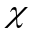²检验方法判断测量结果是否服从泊松分布（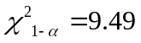）。已知泊松分布的概率函数式为： 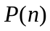=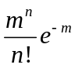 。
30秒的计数 | 0 1 2 3 4 5 6 7 8以上
频数N | 8 17 30 19 16 8 1 1 0
【答题要点】
- 检验G-M管是否正常和确定工作电压。
- m=2.51，选用皮尔逊统计量作X²检验，考虑到计算X²值时每个区间的频数不能太少，于是把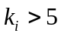以上的数据合为一个区间，其余数据均可单独作为一个区间。因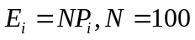则 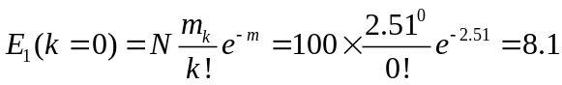
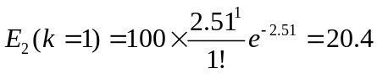
同理可得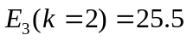；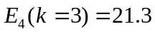；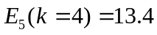；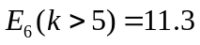可求得：
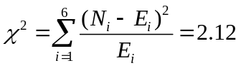
选定显著水平 a=0.05，查X²分布表得。由于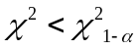,故可判断观测结果与泊松分布无显著差异。
2.（实验名称：高真空的获得与测量）
（1）真空的基本特点：1） 2） 3） 。
（2）衡量真空泵的两个重要指标是： 和 。
（3）某一真空系统当用机械泵抽到1.2×10⁻¹Pa后打开扩散泵，几分钟后真空度开始下降，直到几十Pa，后又开始上升直到小于1×10⁻²Pa。请解释这一现象。
【答题要点】
（1）真空空间气体分子密度极小，仅为大气压下分子密度的万亿分之一；气体分子或带电粒子的平均自由程极长；气体分子与固体表面碰撞的频率极低。
（2）极限压强; 抽气速率
（3）首先是油受热体积膨胀致使压强增大，真空度下降；当油蒸气遇到冷却水冷凝后，压强变小，真空度变大，随着油不断的蒸发和冷凝，上下形成一定的压强差，直到真空度小于
1×10⁻²Pa。
3.（实验名称：夫兰克－赫兹实验）
（1）此实验是如何观测到原子能级变化的？实验设计的巧妙之处在于哪里？
（2）恒温箱取不同的温度时， I_{A}-V_{GK}曲线应有什么变化？为什么？
【答题要点】
- 测量加速电压与漏电流之间变化曲线，通过观测漏电流的变化就能观测到原子能级的变化。巧妙之处在于：在板极A与栅极G间加一个小而恒定的排斥电压，用它筛去能量小于eU的电子，从而能检测出电子因非弹性碰撞而损失的能量的情况。
（2）温度高时，曲线下降；这是因为温度高，平均自由程短，碰撞几率大，到达A极的电子减少，漏电流变小，即曲线下降，反之，曲线下降。
4.（实验名称：物体色度测量实验）
（1）自然界中所有的颜色分 和 两个系列，彩色光的基本参数有 、 和 。 和 又合称色度。
（2）为定量表示颜色，采用 是一种可行的方法。
（3）为测量某透射或反射样品的色坐标，必须先测量和查找哪些物理量？
【答题要点】
（1） 黑白，彩色；明亮度、色调和饱和度；色调与饱和度。
（2） 三刺激值
（3）先测出样品的透射和反射曲线，然后查表找出各光谱的三刺激值及参考光的功率分布。
5.（实验名称：PN结物理特性测量综合实验）
（1）由半导体物理学可知，PN结的正向电流电压关系满足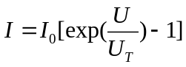式中I₀是不随电压变化的常数，U_{T} = KT / e为温度的电压当量，其中K为玻尔兹曼常数，T为热力学温度，e为电子的电量。提出据此测量玻尔兹曼常数的实验方案。
（2）理想PN结的正向电流I_{F}和压降V_{F}有如下近似关系：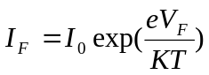，经整理及取对数可得： 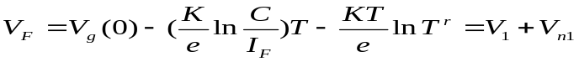，其中，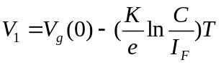，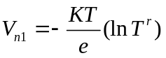，C是与结面积、掺杂浓度等有关的常数；r也是常数；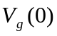为绝对零度时PN结材料的导带底和价带顶的电势差。由以上信息可知PN结测温的依据是什么？
【答题要点】
（1）测量出几组PN结的正向电流与电压实验数据，运用最小二乘法，将实验数据分别代入指数回归的基本函数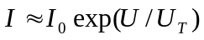，其中U_{T} = KT / e，求得I₀和U_{T}，再利用U_{T} = KT / e，测得温度T，将电子电量作为已知值带入，即得玻尔兹曼常数K。
（2）令I_{F} = 常数，则PN结的正向压降只随温度而变化，式( 9 )中非线性项V_{n1}引起的非线性误差较小，可忽略。在恒流源供电条件下，PN结的V_{F}对T的依赖关系取决于线性项V₁，即正向压降几乎随温度升高而线性下降，这就是PN结测温的依据。
6.（实验名称：密立根油滴实验）
（1）密立根油滴实验用到的两种测量方法是什么？
（2）当油滴大小一定时，下降速度较小的油滴，带电量q是多还是少？而当带电量q一定时，油滴越大，平衡电压越大还是越小？
（3）对实验结果造成影响的主要因素有哪些？
【答题要点】
（1）平衡法和动态法
（2）带电量少；平衡电压大
（3）油滴的大小，带电量的多少，油滴下落速度的控制，计时带来的误差。
7.（实验名称：塞曼效应实验）
（1）本实验中，汞灯发出的光经过F-P标准俱时，发生的是等厚干涉还是等倾干涉？当光程差为波长的整倍数时产生干涉极大，根据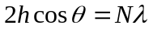（为标准俱间距）说明我们判断F-P标准俱是否调节好的方法和依据。
（2）本实验我们实现的是正常塞曼效应还是反常塞曼效应？
【答题要点】
（1）等倾干涉；当单色平行光束S₀以小角度入射到标准具时，透射光束为一系列互相平行且相邻光束之间有一定的光程差为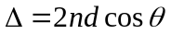的光束，故可在无穷远处或在透镜的焦平面上发生干涉，干涉亮条纹的光强极大的位置由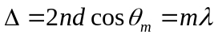决定，由于标准具的间距d是固定的，在波长不变的条件下，不同的m对应不同的入射角。（2）反常塞曼效应。
11.（实验名称：全息照相实验）
（1）简述你对全息照相的认识。
（2）若实验中观察到有多个虚像或重影出现，请分析产生该现象的可能原因。
【答题要点】
全息照相是以光的干涉、衍射等光学规律为基础，借助参考光波记录物光波的全部信息（振幅和相位）。在记录介质上得到的不是物体的像，而是只有在高倍显微镜下才能看得到的全息图。条纹的明暗程度和图样反映着物光波的振幅与相位分布，好像是一个复杂的光栅。对全息图适当照明就能重建原来的物光波，看到与原物不可分辨的立体像。另外，由于每一物点的散射球面波被扩散后覆盖整个全息图面，所以，全息图上的每一点都包含着整个物体的信息，类似普通照相的一一对应关系在此不复存在。故而，如果全息图破损，仍有可能观察到物体的全貌。第三，全息图的另一个优点是能在同一张照相底板上记录多个物体的信息，而且仍能够得到各自高质量的再现。
多个虚像或重影的出现有可能存在多种可能的原因，例如感光材料的非线性感光特性、振动、多次拍摄等。
12.（实验名称：光谱定性分析实验）
（1）什么是光谱灵敏线？本实验对铁光谱进行拍摄的原因是什么？
（2）如果该实验中照相干板装反了，会出现什么现象？为什么？
（3）如果拍摄到的结果，标尺正常，但没有得到光谱线，这可能是什么原因造成的？
【答题要点】
（1）元素的最灵敏线，也称作驻留谱线，即当某元素的含量减至最小极限时，该谱线仍停留在光谱中。
（2）部分谱线被吸收，尤其是紫外部分。
（3）狭缝过小、光路没进入狭缝、准直不好等原因均可能造成该现象。
13.（实验名称：法拉第效应实验）
（1）法拉第效应的旋光角和哪些量有关？
（2）处于直流磁场中的样品，如果再加上一个交变磁场（扫场）。在起偏器与检偏器透振方向垂直的情况下，实验结果会出现什么变化？
【答题要点】
（1）磁场强度、波长、费尔德常数。
（2）透过检偏器的信号出现倍频效应。
14.（实验名称：拍频法光速测量实验）
实验中，产生声光效应后，任一级衍射光的角频率成分相当复杂（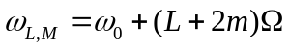），造成拍频信号频率也相当复杂。本实验是如何解决这个问题，利用频率为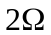的拍频信号测得光速的？
【答题要点】
采用滤波电路、特定波段的示波器或探测器。
15.（实验名称：德拜法测定立方晶系点阵常数）
（1）简述典型X射线谱的特点？
（2）为什么德拜相法结构分析要用单色X射线？对于一定波长的X光，是否晶面间距为任何值的晶面都可以产生衍射？
【答题要点】
X射线是一种横向电磁波，波长很短，不能严格确定其范围，一般约在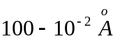。通常在X射线晶体学中所应用的X射线，其波长大约与晶体内周期排列的原子间距在同一个数量级，约在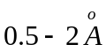左右。X射线管发出的X射线可以分为两种类型，一种是有连续波长的X射线连续谱，另一种是在连续谱上所叠加的分立波长的X射线，即标识谱或特征谱。
不同的波长均会产生各自的一套衍射图样。
16.（实验名称：利用单晶衍射分析铜的X射线特性）
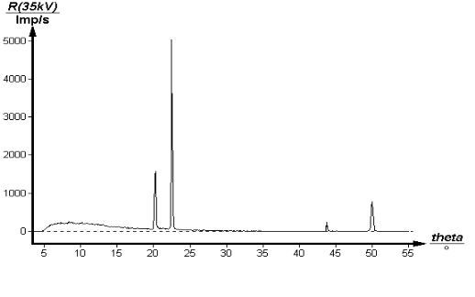
晶体X射线衍射的布拉格公式为：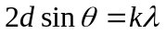。请根据右图实验结果（ X射线在LiF晶体中衍射的布拉格曲线）计算出铜的X射线特征谱K_{α}和K_{β}的能量平均值。
（注意：右图中峰值对应的角度从左至右依次为：20.5、22.5、44.0、50.0）
（已知：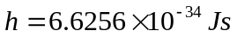，光速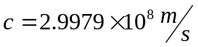，LiF（100）晶面间距：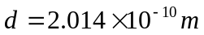，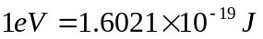）
【答题要点】
根据：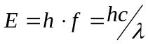 ,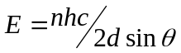 K线系由K_{α}、K_{β}组成（因为不符合量子力学的选择定则，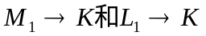的跃迁不会发生。），K_{α}又可分成K_{α1}和K_{α2.}
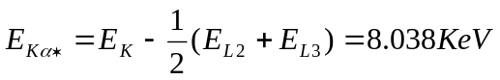
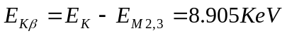 其中，（4）式中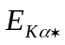是K_{α1}和K_{α2}的平均值。
17.（实验名称：黑体辐射特性测量）
（1）黑体辐射的斯特潘—玻尔兹曼定律总结出了 与 成正比的实验规律。维恩位移定律反映了 与 成反比。
（2）如果需要研究某热辐射体产生热辐射的峰值波长和温度的关系，请提出所需要的基本实验仪器，并给出实验方案。
【答题要点】
（1）辐射本领，波长四次方；峰值波长，温度；
（2）红外光谱仪。实验方案略。
18.（实验名称：隧道扫描显微镜实验）
（1）隧道电流设定点的大小意味着 ，设定点过大的缺点是 ，设定点过小的缺点是 。
（2）对恒流模式扫描而言，如果反馈量过大会导致什么现象？并设计一个物理模型对此进行解释。
【答题要点】
- 恒流模式下为设定的隧道电流大小；探针离样品过近，易撞针；探针离样品过近，分辨率低。
- 会引起信号振荡。可用简谐振动的模型来解释。
19.（实验名称：反射速调管的工作特性和波导管的工作状态）
（1）实验中如何测出波导常数λ_{g}？
（2）如何使波导中只能传播TE₁₀波？
（3）驻波系数为1和∞，分别代表什么意义？
【答题要点】
（1） 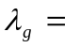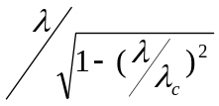；可测驻波的极大点之间的距离是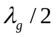。λ是自由空间波长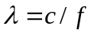，f由波长计测出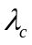是截止频率，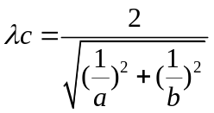，a，b是波导管的截面长与宽。
（2）波导管都有一个截止频率或截止波长，它表明波导管中能传播的最低频率或最大波长，否则将沿z轴很快衰减，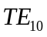波是最低的截止频率，因此可选择适当尺寸的波导使其中只通过波。
（3）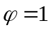 波导中只有行波，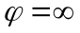 波导中只有驻波。
20.（实验名称：微波铁磁共振）
（1）白色外壳和半透明外壳的样品各是什么物质？
（2）共振吸收线宽ΔΗ表示铁氧体的什么特性？
（3）本实验是用扫场法进行微波铁磁材料的共振实验，说明扫场法的含义？
【答题要点】
- 白色外壳是单晶铁氧体，透明外壳是多晶铁氧体。
（2） 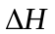表示铁氧体磁损耗的大小，它是材料性能的一个重要参数。
（3） 保持微波频率不变，连续改变外磁场，当磁场与微波频率之间符合一定的关系时，可发生射频磁场的能量被吸收的共振现象。
21.（实验名称：微波电子顺磁共振）
（1）什么叫电子顺磁共振？
（2）如何测出腔体的波导常数λ_{g}？
（3）为了计算出电子的g因子，应测出哪些物理量？
【答题要点】
- 磁共振是由物质原子中的电子自旋磁矩提供的
- 在磁场中，由一个位置得到共振信号，可移动样品位置，找到另一个共振信号，信号之间的距离即为。
- 共振时的磁场及微波频率ν。
22.（实验名称：核磁共振）
（1）用核磁共振方法如何精确测出磁场强度？
（2）如何测出HF中F核的g因子？
（3）影响共振吸收线宽的实验条件有哪些？
【答题要点】
- 当的g因子已知时，在磁场中某点测出共振时的ν，即可由共振关系计算出该点的B。
- 先测核的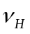，再测出核的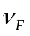
- 由于静磁场不均会使共振峰变宽，所以，必须把样品放在磁场均匀的地方，一般在中心。
23.（实验名称：光泵磁共振）
（1）为什么要用换向法测量g因子？
（2）如何测出地磁场的垂直分量？
（3）实验中水平线圈和垂直线圈各起什么作用？
【答题要点】
（1）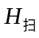和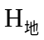的直流部分还可能有其它杂散场，这些难以测定，因此为了排除这两者对测量的影响，可采用换向法。
（2）通过实验中与垂直分量抵消的垂直线圈的电流计算出。
（3）水平线圈：产生水平磁场，使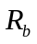能级发生塞曼分裂，水平扫场是为了测量垂直线圈产生垂直磁场与地磁场垂直分量抵消。
24.（实验名称：光学多道分析实验）
（1）波长定标的作用是什么？
（2）放电灯的光谱与光电二极管的光谱有什么不同？
（3）本实验使用的探测器是什么？
【答题要点】
- 用已知波长的谱线使测量的谱的横坐标用波长表示。
- 放电灯――线状光谱。
光电二极管――带状光谱。
- 硅靶管。
25.（实验名称：电信号频谱分析实验）
（1）频谱仪与示波器在对电信号的分析方面主要有什么不同？
（2）方波的频谱图包络是与哪个函数的曲线形状相同？
（3）非周期函数的频谱有什么不同？
【答题要点】
- 频谱仪：电信号的频谱成分，示波器：电信号随时间的变化波形；
（2） 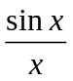；
（3）非周期函数的频谱是连续的，周期函数的频谱是分立的。
26.（实验名称：微弱信号检测实验1－－相关器的研究）
（1）相关器输出的直流信号的大小与信号光和参考光的位相差有什么关系？
（2）相关器谐波响应的特点是什么？
（3）什么是相关器的相敏特性？
【答题要点】
- 在位相差为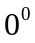时，输出直流信号最大；在位相差为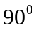和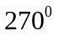时，输出直流信号为0；在位相差为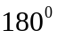时，输出直流信号是负的最大。
- 偶次谐波被完全抑制；偶次谐波被可通过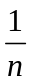。
- 输出的直流电压与相移量呈线性关系。
27.（实验名称：微弱信号检测实验2－－同步积分器）
（1）同步积分器输出方波幅度随参考信号与输入信号之间的位相差的变化规律是什么？
（2）同步积分器谐波响应的特点是什么？
（3）同步积分器为什么能抑制噪声？
【答题要点】
- 成余弦函数关系
- 偶数倍的信号被抑制
偶数倍的信号通过
（3）同步积分器将信号作多次重复探测，由于噪声的随机性，信号是前后相关连的，经过多次重复能有效积累，而噪声前后不相关，积累效果就差，经过n次积累，信噪比可提高n倍。

